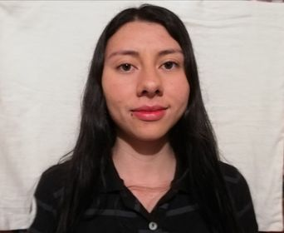

INFORMACION PERSONAL

**NOMBRE:** Lorena Baquero Ramírez

**DOCUMENTO DE IDENTIDAD:** 1023036156 expedida en Bogotá

**DIRECCIÓN:**  Calle 78A N03 – 10 ESTE

**TELÉFONO:** 3123413752-3214929294

**E-MAIL:** lorenabaquero98@gmail.com

PERFIL PROFESIONAL

Bachiller, una persona con alto nivel de responsabilidad y compromiso, Poseedor de un gran interés del conocimiento, adaptable al cambio y al aprendizaje continuo en cualquier rango a nivel laboral, trabajadora, honesta, honrada, responsable y cumplidora de mis labores diarias, por mi sentido de pertenencia.

TRABAJOS

Operaria de máquinas de coser. taller casero

Mesera de eventos. Hotel black tower

ESTUDIOS REALIZADOS

**ESTUDIOS PRIMARIOS:** ORLANDO FALS BORDA

**CIUDAD:** Bogotá

**TERMINADO:** 2011

**ESTUDIOS SECUNDARIOS: ALMIRANTE PADILLA**

**CIUDAD:** Bogotá

**TERMINADO:** 2018



REFERENCIAS FAMILIARES

Nombre: Ana Judith Ramirez

Ocupacion: Operaria Maquina Plana

Teléfono: 3214929294

Nombre: yessicaa Baquero Ramirez

Ocupacion: Independiente

Teléfono: 3118395711

**LORENA BAQUERO RAMIREZ**

C.C. 1.023.036.156 De Bogotá.